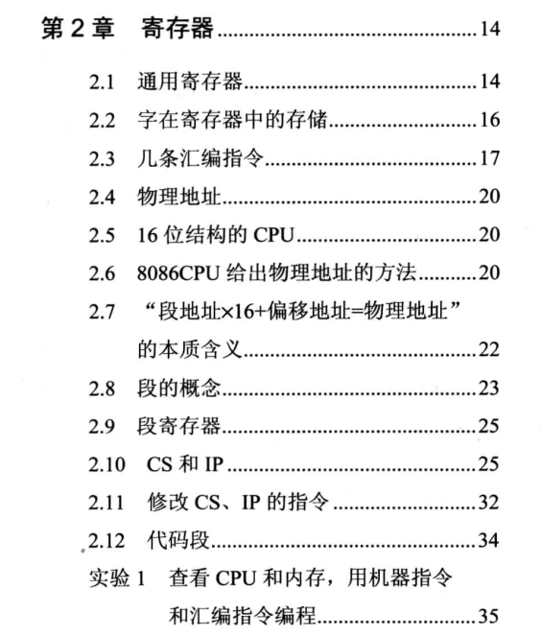

**寄存器数量**

我们可以形成一种默认像堆栈，数据地址寄存器都不支持从内存单元直接写入，要通过寄存器到寄存器书写的转换

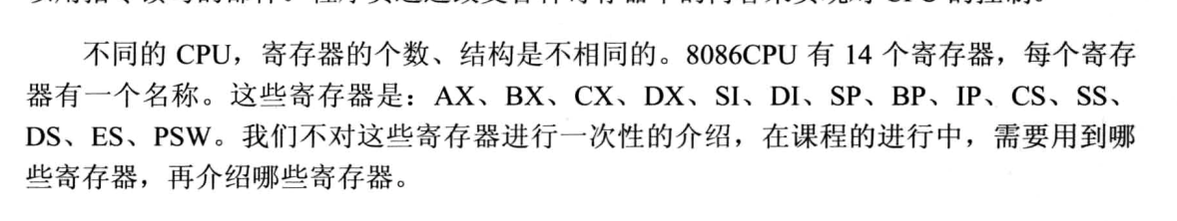

为了向下兼容所以16位的寄存区分开成两个8位寄存器做到储存，他们命名如下，如果是al运算器加法，他的进位不会添加到ah中间去，此时他们之间是不同的两个寄存器

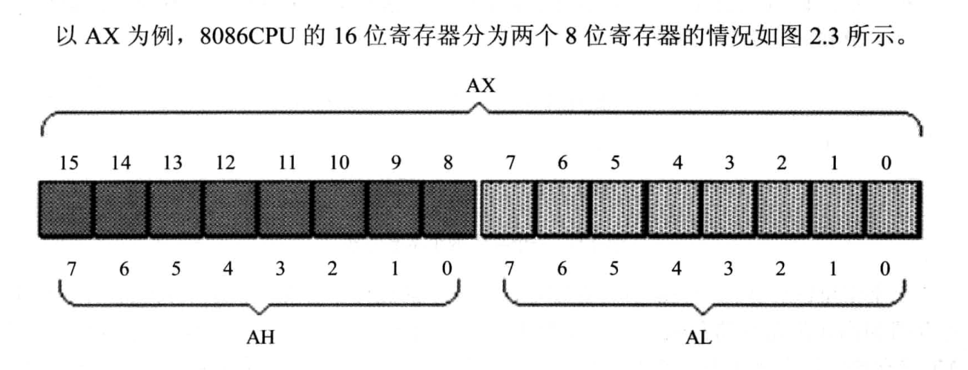

机器指令操作

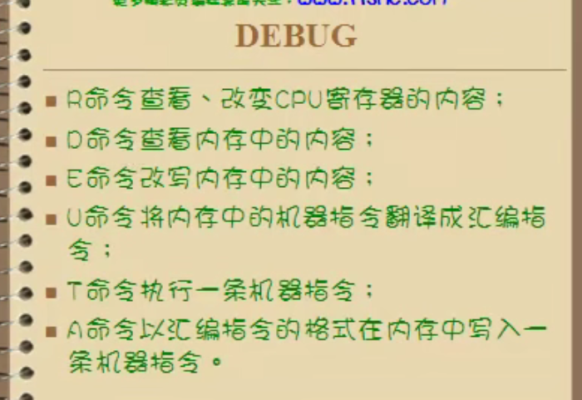

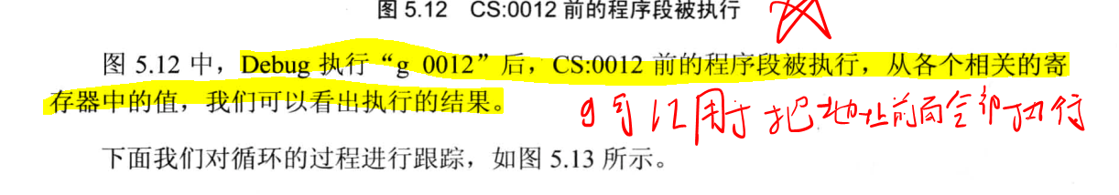

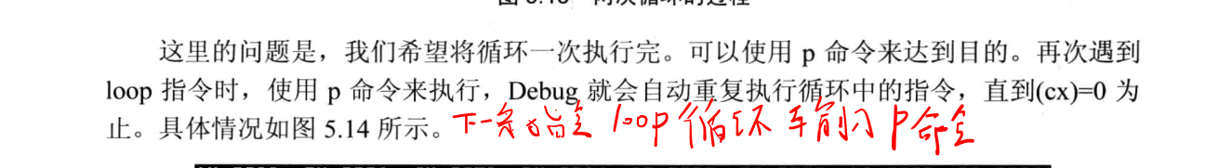

**inc bx 相当于 bx+=1；**

**DS 和CS区别**

**DS是数据段寄存器 CS是代码段寄存器，CS指定下一步程序开始位置，DS是我们存储数据前所需要设置的位置**

**堆栈寄存器**

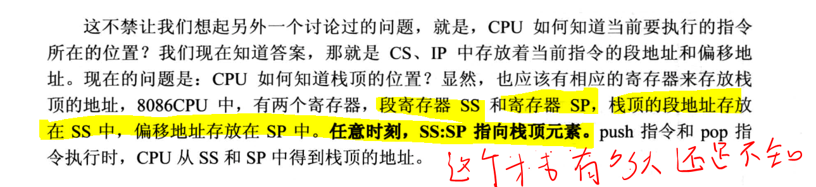

图中，没有字符的部分就是堆还，没有压入栈的位置，所以他没有自动的对他进行初始化，我这台win7是这个情况其他编译系统不知道

截图.png